Родительское собрание
Мастер-класс «Развитие логического мышления детей дошкольного возраста посредством логико-математических игр»

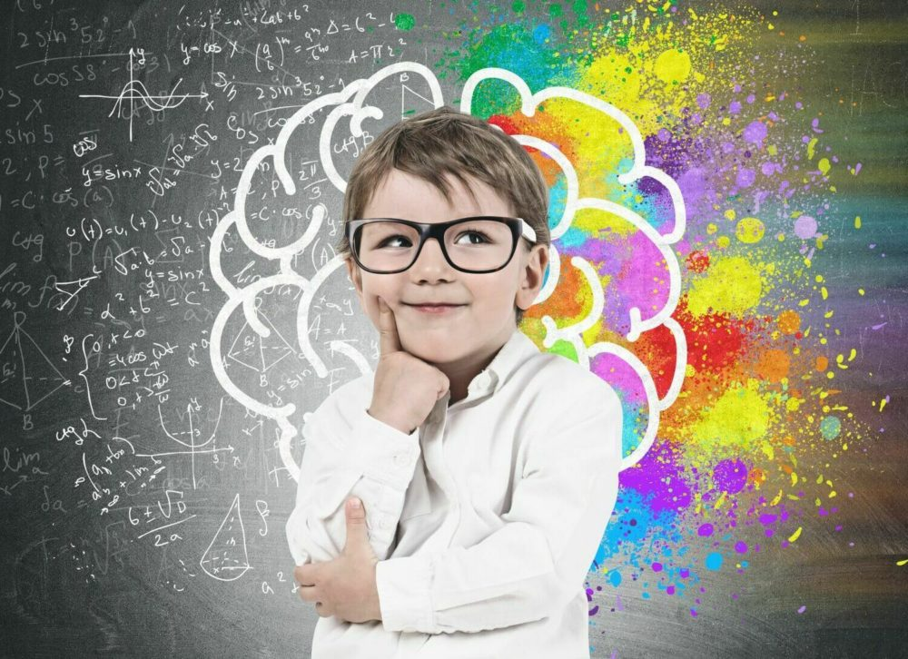

Разработала:
Новикова Анастасия Сергеевна

2022
Цель: осуществление педагогического просвещения родителей по использованию логико-математических игр для развития логического мышления детей.
Задачи:
• познакомить родителей с логико-математическими играми для развития логического мышления детей;
• обучить участников мастер-класса методам и приемам использования развивающих игр в домашних условиях
• реализовать единый подход к обучению и развитию детей в семье и в детском саду
• развивать интерес к образовательным технологиям, инициативу, желание применять на практике полученные знания
• вызвать желание к сотрудничеству, взаимопониманию.
I часть. Теоретическая «Что такое логическое мышление?»
Дошкольное детство – это период интенсивного развития всех психических процессов.
Одним из наиболее важных процессов является мышление. Что такое мышление? Мышление – это процесс, при помощи которого человек решает поставленную задачу. Мышление тесно связано с речью, с помощью мышления мы получаем знания.
У детей дошкольного возраста основными видами мышления являются наглядно-действенное мышление и наглядно-образное мышление. На основе образного мышления формируется логическое мышление. Но это не значит, что развитием логического мышления детей нужно заниматься только в старшем дошкольном возрасте.
Наглядно-действенное мышление – когда ребенок мыслит через действие с помощью манипулирования предметом – это основной вид мышления ребенка раннего возраста.
Наглядно-образное мышление – когда ребенок мыслит с помощью образов предметов – такое мышление является основным видом мышления ребенка дошкольного возраста.
Что же такое логическое мышление?
Логическое мышление – это мышление путем рассуждений или построение причинно-следственных связей.
Сейчас я познакомлю вас с игровым материалом, который вы можете использовать дома:
• «Что лишнее?» — из четырех – пяти предметов дети выбирают лишнюю фигуру и объясняют свой выбор.
Словесная игра «Что лишнее?» — Света, Марина, Коля, Кристина, Вера.
• «Назови соседей» — числа 5, вторника, осени.
• «Найди закономерность» — детям предлагается найти закономерность и продолжить ряд.
• «Что перепутал художник?» — у детей развивается не только мышление, но и зрительное восприятие, внимание.
• «Шуточные логические задачи» — «Какого цвета волосы у колобка?»
• «Выложи рисунок из палочек (спичек)»
• «Выложи узор из кубиков, палочек Кюизинера»
• «Вирус»
• «Сложи квадрат»
• «Блоки Дьенеша»
II часть. Практическая
Логические блоки Дьенеша – это комплект геометрических фигур, который состоит:
• из фигур четырех форм (круг, треугольник, прямоугольник, квадрат);
• из фигур трех цветов (красный, синий, желтый);
• из фигур двух размеров (большие и маленькие);
• из фигур двух видов толщины (толстые и тонкие).
Каждая геометрическая фигура имеет 4 признака: форму, цвет, размер, толщину, которые закодированы. Сейчас мы предлагаем вам поиграть в блоки Дьенеша.
1.Найдите квадрат, желтого цвета, большой, тонкий.
2.Найдите треугольник, красного цвета, маленький, толстый.
3.Найдите прямоугольник, синего цвета, большой, толстый.
Прошу выйти на ковер по одному человеку от группы (всего 6 человек). Вам нужно разложить фигуры в два обруча, в красный обруч положите все желтые фигуры, а в синий обруч – все круглые. (Если затрудняются – объяснить про зону пересечения)
«Собачка» (педагог представляет родителям схему собаки, затем называет фигуру с признаками, родители находят нужную фигуру и кладут ее согласно схеме).
Квадрат, желтый, большой, толстый
Квадрат, желтый, большой, тонкий.
Прямоугольник, синий, маленький, толстый.
Прямоугольник, синий, маленький, тонкий.
Круг, синий, большой, толстый.
Квадрат, синий, маленький, тонкий.
Прямоугольник, желтый, маленький, тонкий.
Треугольник, синий, маленький, тонкий.
III часть. Итог мастер-класса.
Именно с логического мышления начинается формирование мировоззрения ребенка. В процессе развития логического мышления у ребенка формируются умения рассуждать, делать умозаключения, выстраивать причинно-следственные связи. Умение детей последовательно и доказательно мыслить, догадываться, проявлять умственное напряжение, мыслить логически – просто необходимо для успешного освоения школьной программы.

